尝试用qwen写一个石头剪刀布的代码
Zero-shot下
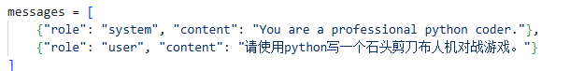

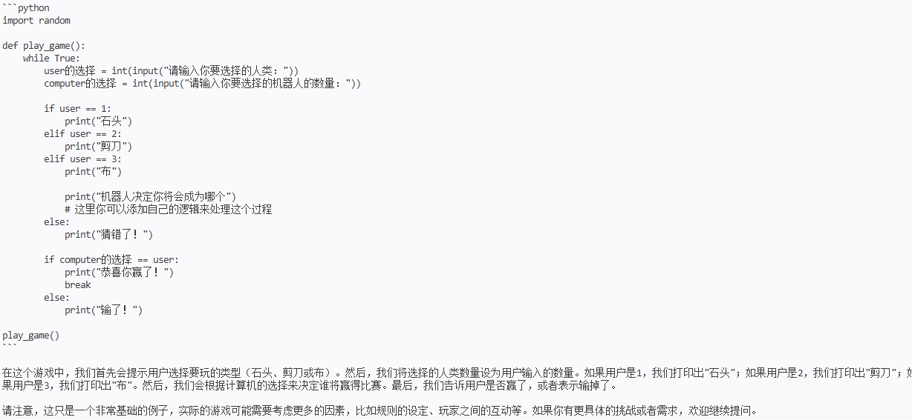
产出的结果：

显然，完成了任务的一部分，但代码可读性下降，而且不够具体，也没有ui界面
Few-shot下：

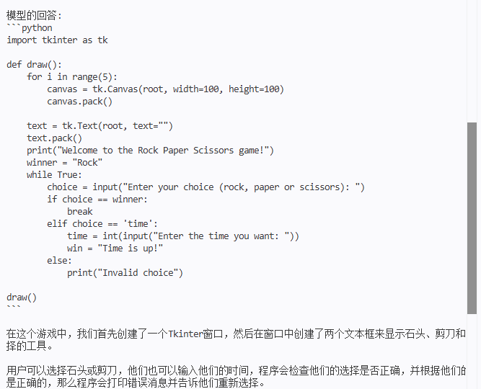

可以看出，结果进行了优化，但是出现低级错误，并且radom库消失，结果确定，失去随机性
Chain-of-Thought下：

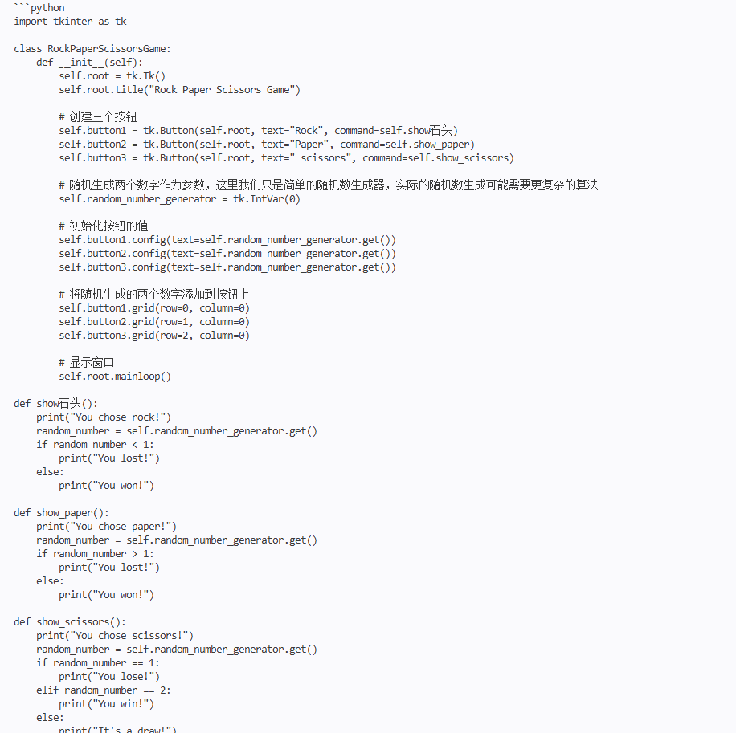
部分代码，显然更好

